# 使用说明：

1):首先启用phpstudy软件，提供好服务。

2):浏览器中输入网址[www.aliyunoss.com/admin.php](http://www.aliyunoss.com/admin.php)即可进入界面

3):为了验证与阿里云中的bucket效果相同，登录阿里云的控制台界面进行对比(登录采用支付宝扫码方式)。

4)：展示列表功能：

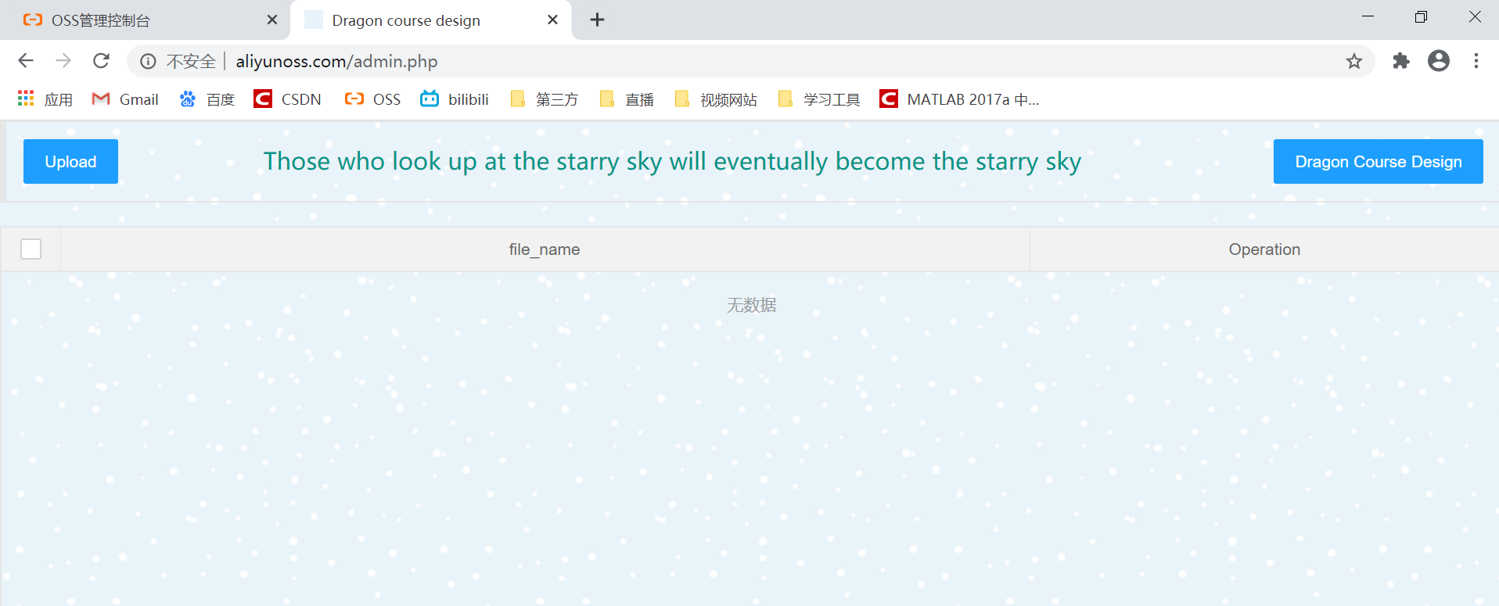

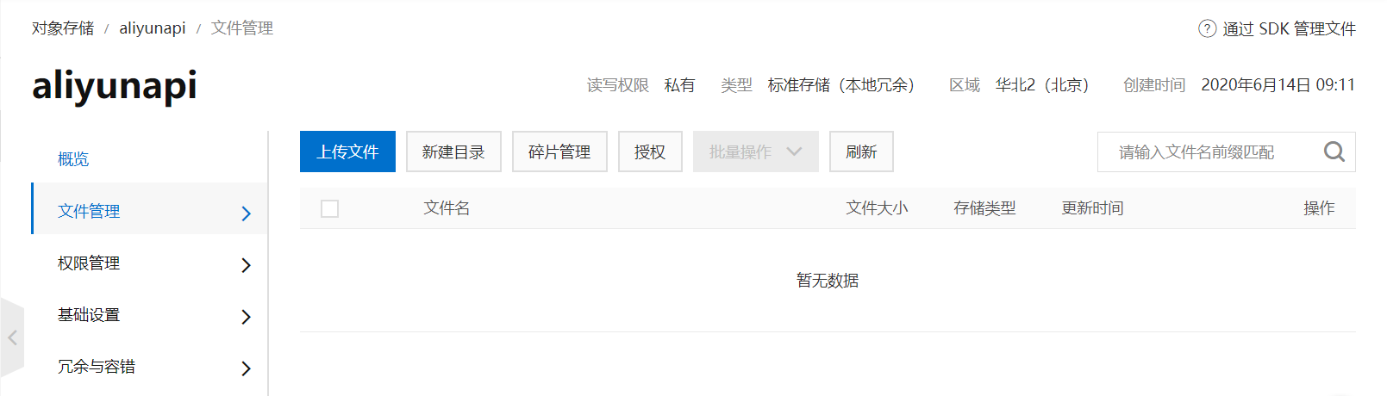

上传功能:点击upload按钮即可选择上传文件

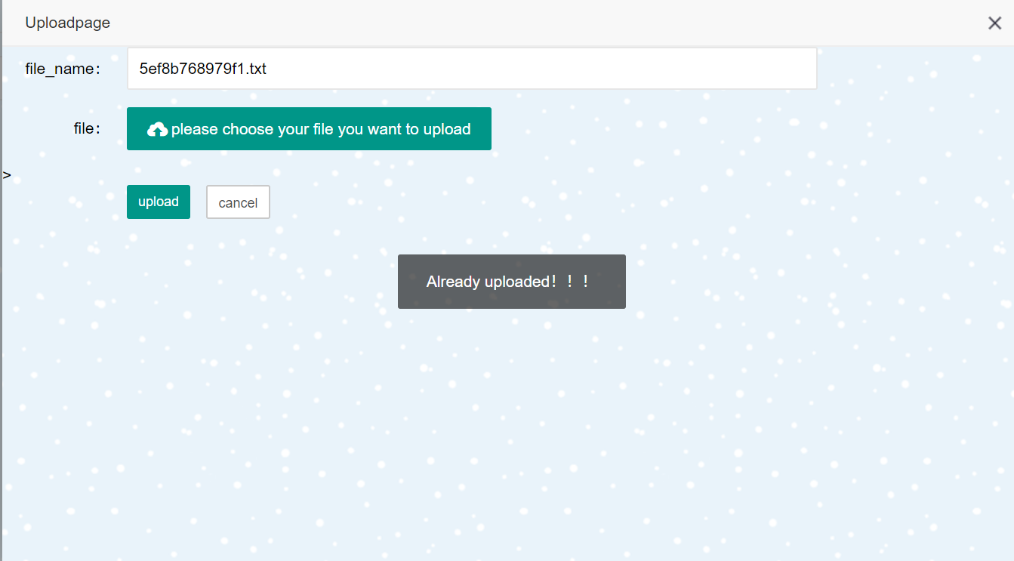

点击上传（upload）

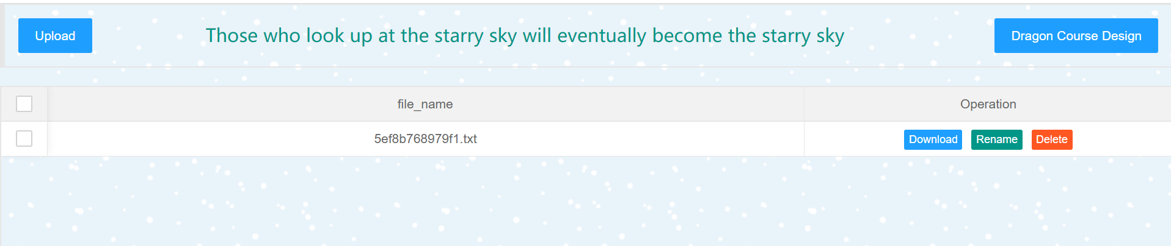

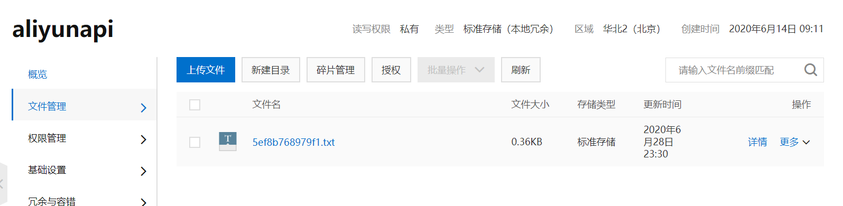

重命名功能：点击rename

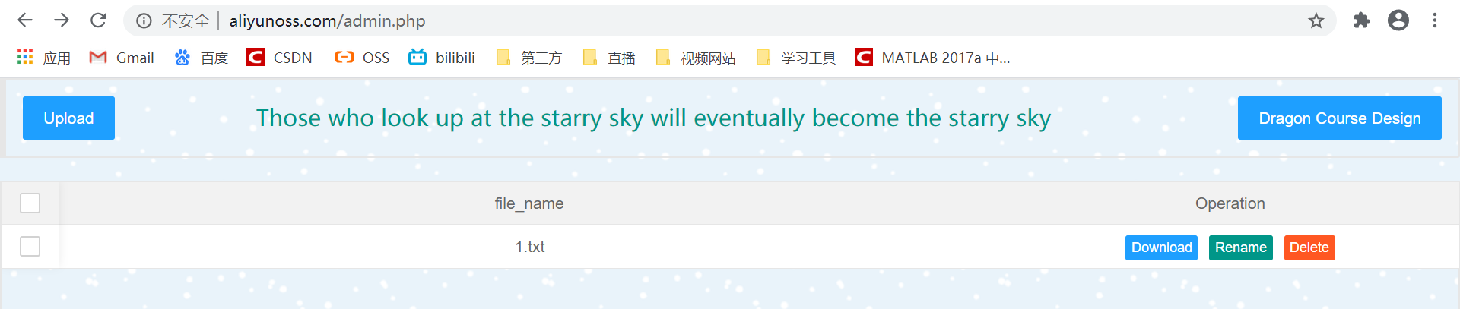

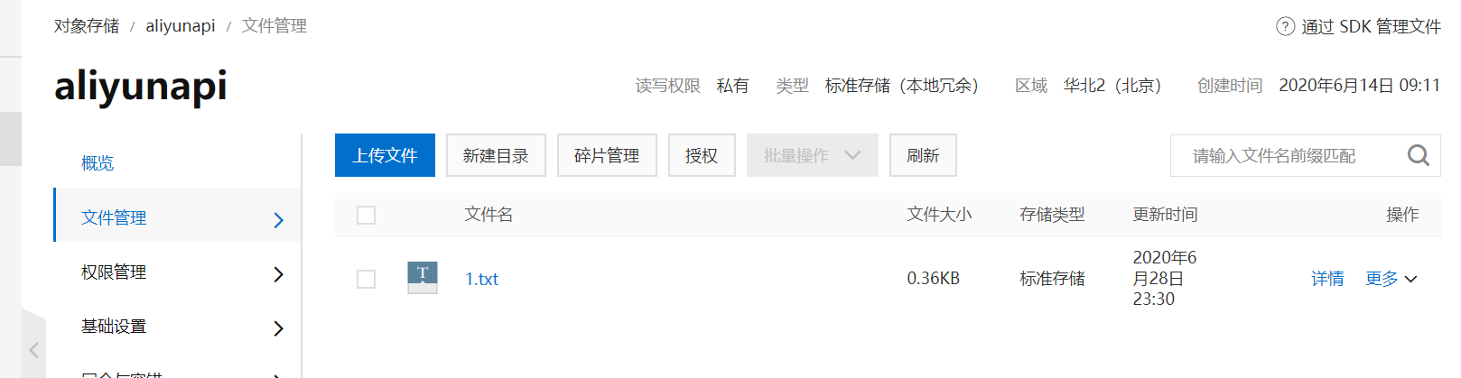

下载功能：点击download

即可下载到桌面（不同的电脑需要对config.php的END_WINDOS进行配置，更改路径）

删除功能:

